Załącznik nr 1 do zapytania ofertowego
Szczegółowy opis przedmiotu zamówienia
Wykonanie części do modelu skalowanego samolotu w skali 1:2
Wykonanie kompletu części do modelu skalowanego samolotu w skali 1:2, w tym:
1. wykonanie części podwozia głównego modelu, ilość – 3 kpl. (po 2 koła na kpl.)
2. wykonanie części podwozia przedniego modelu, ilość – 1 kpl.
3. wykonanie modyfikacji fajki tłumika do silnika 3W 275, ilość – 2 szt.
4. wykonanie kratownicy mocowania silnika 3W275 do kadłuba, ilość – 2 szt.
Wykonawca powinien zapoznać się z budową modelu kadłuba samolotu OSA 3B, w siedzibie Zamawiającego. W razie potrzeby, wszelkie wątpliwości co do sposobu wykonania elementów Zamawiający będzie uzgadniał z Wykonawcą na bieżąco, w trakcie realizacji zamówienia.
Struktura kompozytowa modelu została wykonana z kompozytu węglowego w części kabinowej oraz szklanego w części ogonowej.
Ad 1 wykonanie części podwozia głównego modelu.
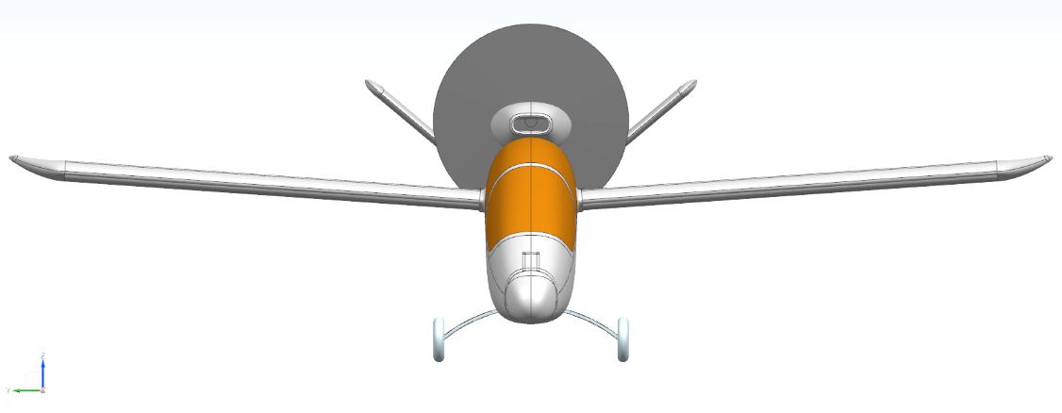
Rys. 1. Podwozie główne na modelu samolotu. Widok z przodu.
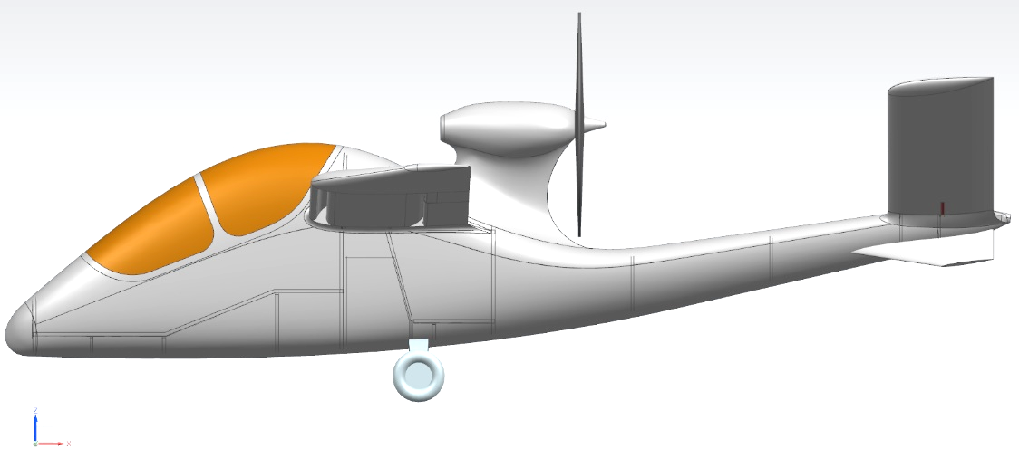
Rys. 2. Podwozie główne na modelu samolotu. Widok z boku.
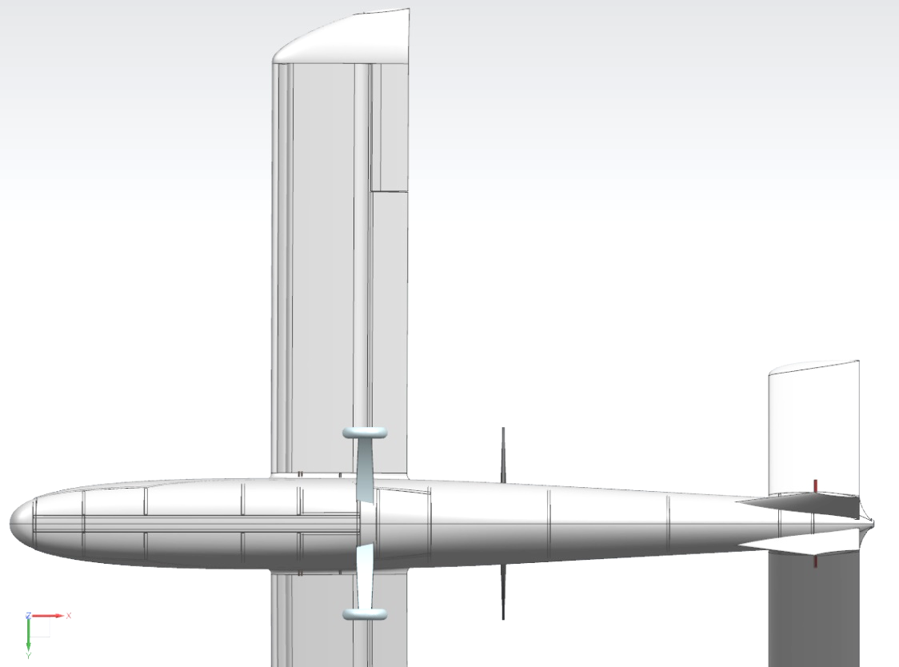
Rys. 3. Podwozie główne na modelu samolotu. Widok od spodu.
Podwozie główne składa się z kompozytowej goleni sprężystej zamocowanej do kadłuba w dwu podporach (Rys. 3) oraz kół lotniczych TOST AERO o wymiarach 200 x 50mm. Koła zamocowane są na końcach goleni i wyposażone w hamulce tarczowe „od hulajnogi”, które są sterowane za pomocą serw elektromechanicznych. Do zadań Wykonawcy należało będzie wykonanie części:
- komplet piast kół z hamulcem do podwozia głównego do modelu OSA 1;
- komplet piast kół z hamulcem do podwozia głównego do modelu OSA 3A;
- komplet piast kół z hamulcem do podwozia głównego do modelu OSA 3B;
Mocowanie podwozia głównego do kadłuba.
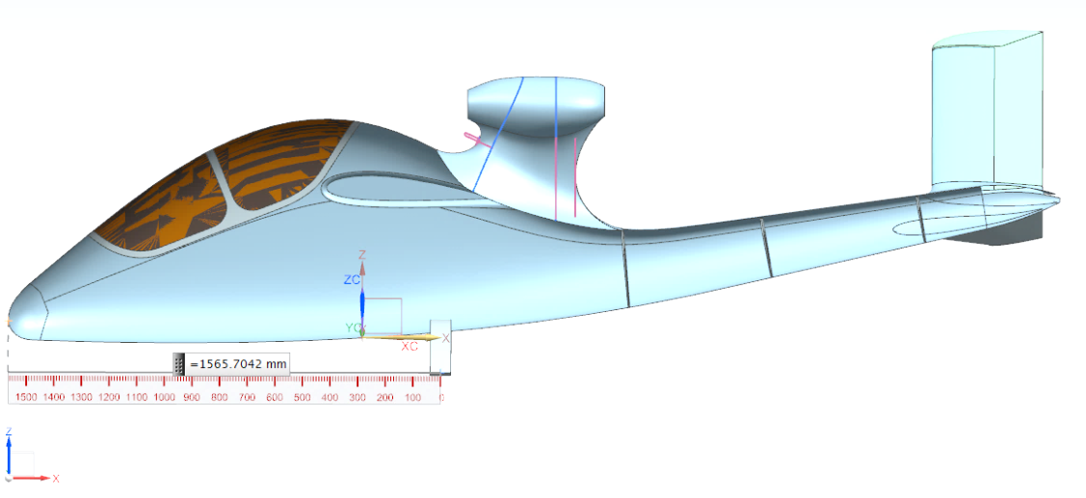
Rys. 4. Położenie goleni podwozia głównego w modelu o skali 1:2.
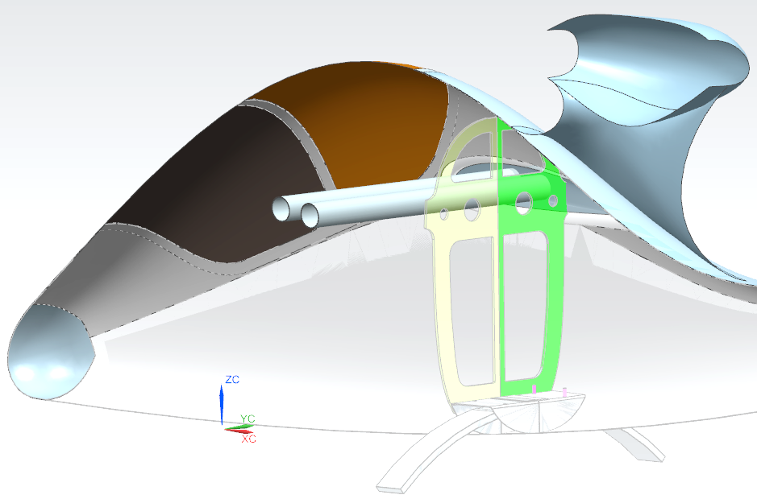
Rys. 5. Widok na wręgę przednią „podwozie-skrzydło” z otaczającą strukturą. Od góry: dwa dźwigary skrzydeł, ww. wręga podzielona na część prawą (P) i lewą (L), rynna podwozia głównego, goleń podwozia głównego.
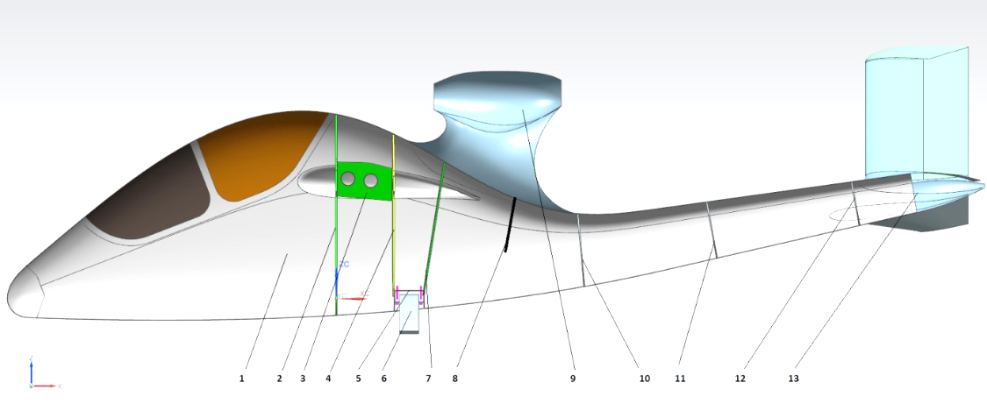
Rys. 6. Widok przekroju kadłuba z boku. 6 – goleń podwozia głównego.
Projekt goleni w modelu samolotu o skali 1do2.
Wymiary dla modelu w skali 1:2:
Rozstaw osi kół podwozia wynosi 800 mm.
Wysokość podwozia po przeskalowaniu z projektu 1:1 na 1:2, od osi kół do spodu kadłuba wynosi ok. 110 mm.
Z powodu pracy podwozia w modelu w warunkach trudniejszych niż dla samolotu wysokość podwozia trzeba zwiększyć o 50 mm.
Projektowa wysokość podwozia od osi kół do spodu kadłuba wynosi ok. 160 mm.

Mocowanie kółek do goleni podwozia głównego.
Kółka są takie same jak do podwozia przedniego: TOST AERO SPEC MAX2, fi 200 x 50:
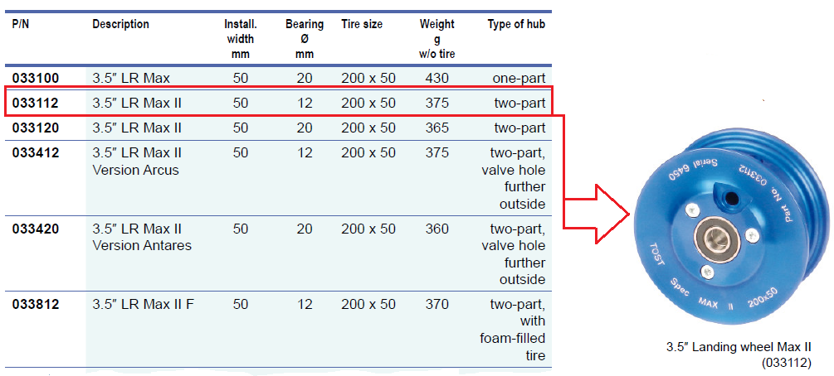
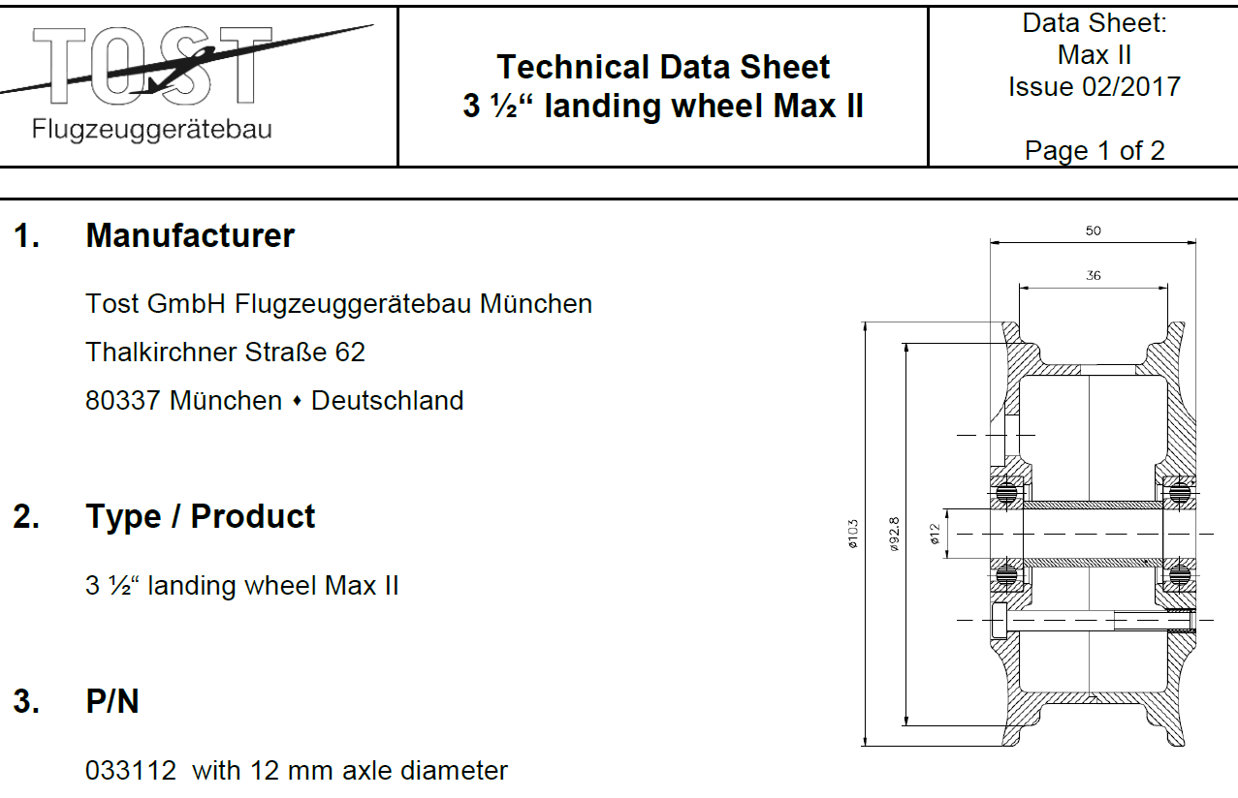
Złożenie zespołu koła podwozia z mocowaniem do goleni (koło lewe, prawe identyczne).
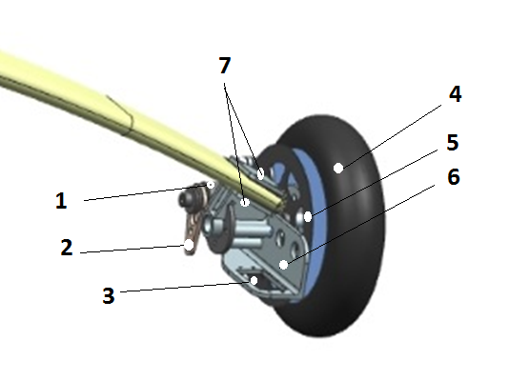
Rys. 7. Złożenie zespołu koła podwozia z mocowaniem do goleni. 1-hamulec, 2- dźwignia hamulca, 3- gniazdo do montażu serwa hamulca (stal), 4 - koło 200 x 50, 5- tarcza hamulca (stal) , 6- uchwyt mocowania serwa, 7 – okucia mocujące koło do goleni kompozytowej (stal)
Wykonanie części do montażu kół podwozia (2 szt.) podwozia głównego do goleni sprężystej.
Opis części, na podstawie Rys. 7.:
- Części zakupione, są w warsztacie WAT: nr 4, 5, 1, 2.
- Części do wykonania pokazane na Rys. 7.: nr 3, 6, 7.
- Części do wykonania nieopisane na Rys. 7.: ośka koła.
Zdjęcia wzorcowego rozwiązania z modelu OSA 1:
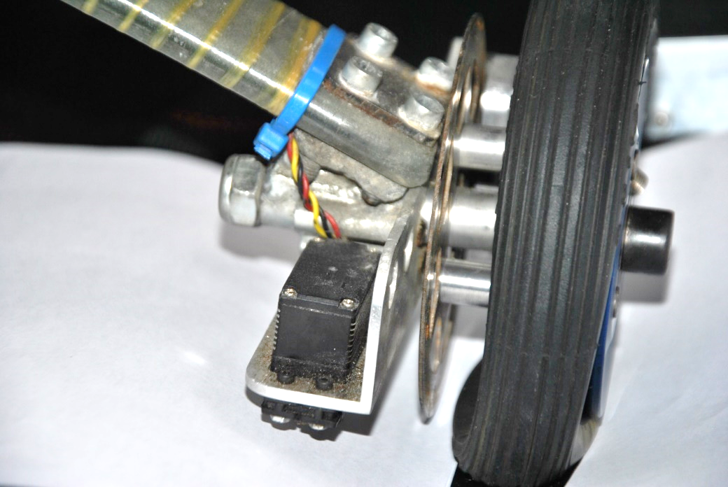
Rys. 8.
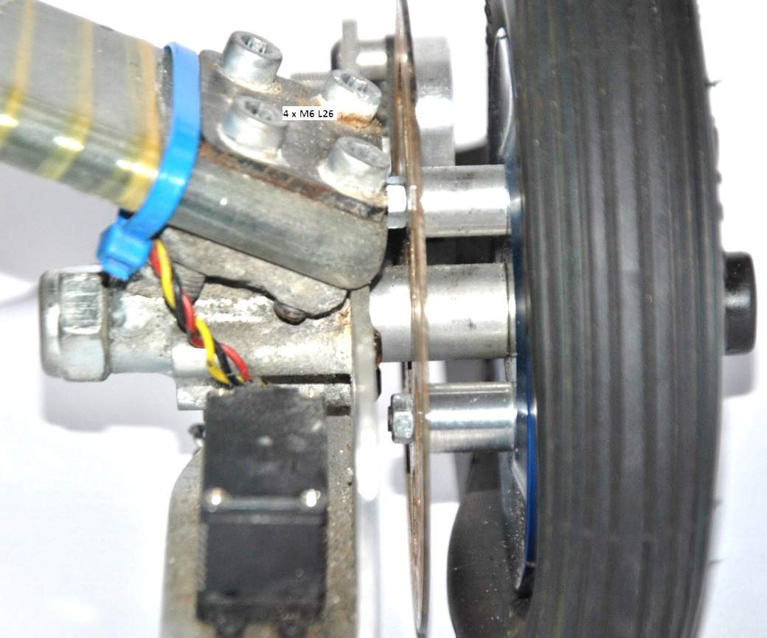
Rys. 9.
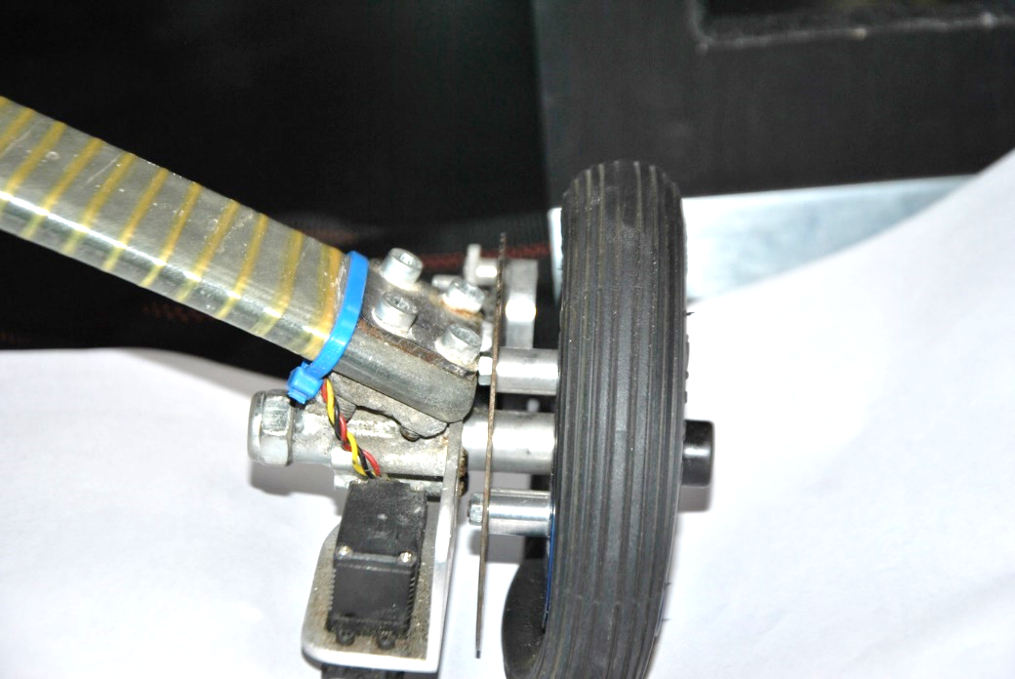
Rys. 10.
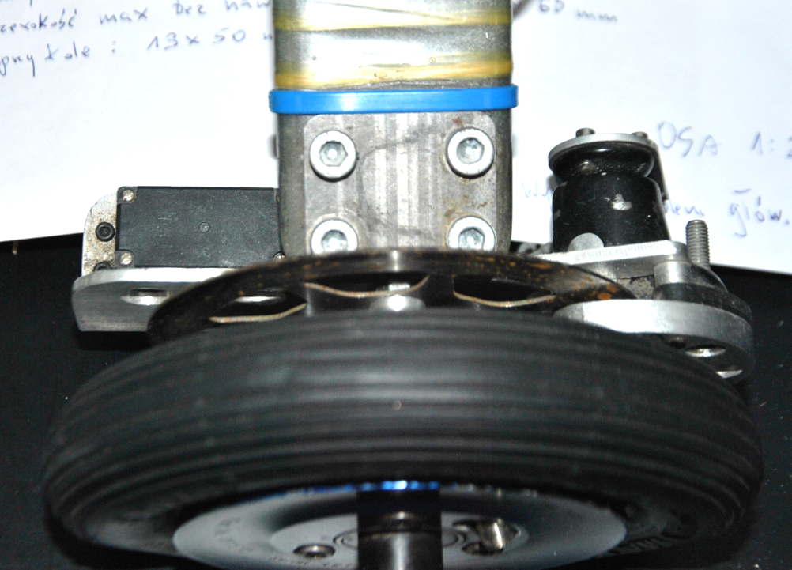
Rys. 11.
Ad 2 wykonanie części podwozia przedniego modelu.
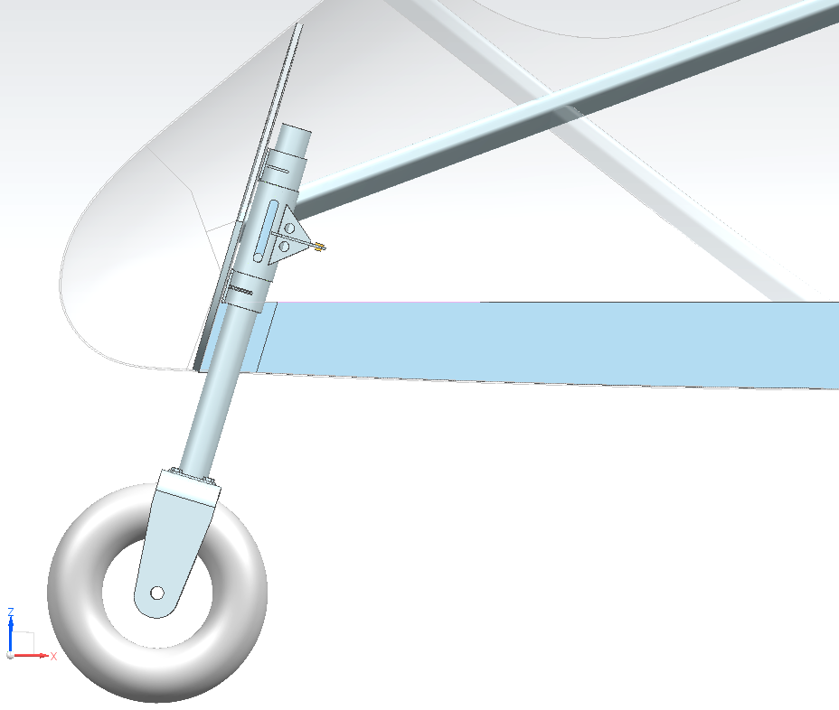
Rys. 12. Widok z boku na podwozie przednie w kabinie samolotu.
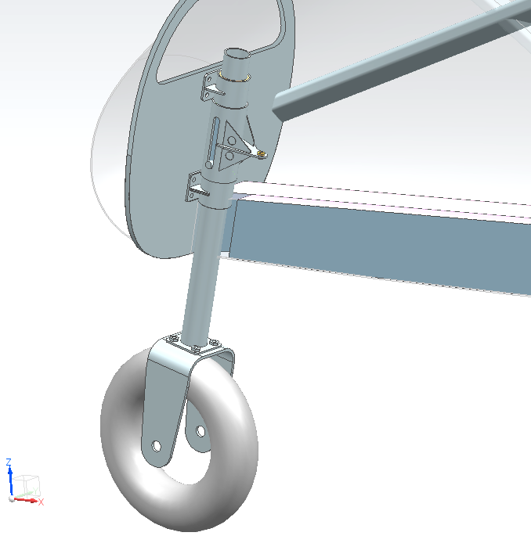
Rys. 13. Podwozie przednie - widok ze strony lewej.

Do wykonania: widelec do koła przedniego modelu OSA 1 – 1 komplet.
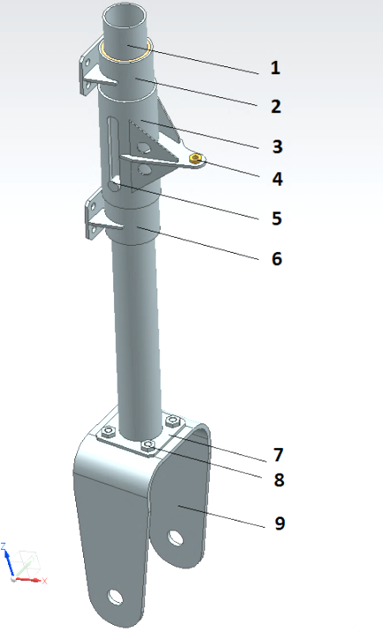 | 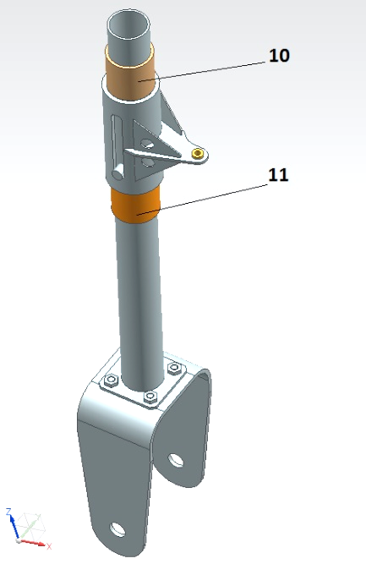 | 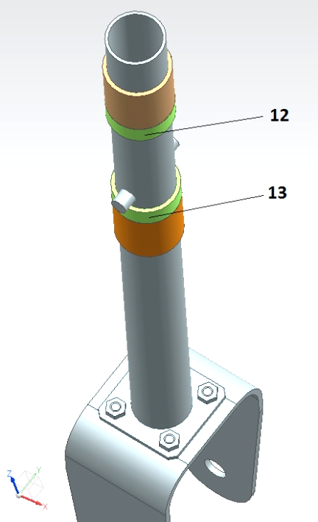
Rys. 14. Widelec do koła przedniego modelu OSA 1 - złożenie, widok ze strony lewej.

Zestawienie części.
- rura fi 28 x 1,5, ilość 1 szt., stal nierdzewna;
- uchwyt mocujący górny i dolny, stal, ilość – 1 szt.;
- tuleja prowadząca fi 32 x fi35 i dźwignia kierowania kołem, stal, ilość 1 szt.;
- tulejka kołnierzowa fi 6mm x fi 4mm, brąz, ilość 1 szt.;
- bolec fi 8, stal hartowana powierzchniowo, ilość 1 szt.;
- uchwyt mocujący dolny, stal, ilość – 1 szt., Uwaga- uchwyt nr 6 jest taki sam jak nr 2;
- kołnierz, stal grubości 2,5mm, ilość 1 szt.;
- śruby mocujące M5 x 10, ilość 4 szt.;
- widelec mocujący koło, ilość 1 szt.;
- tuleja łożyska ślizgowego fi 28 x fi 32 x 30mm, brąz;
- jak poz.10. Opis łożysk: typ „B” na rys.4. Razem ilość 2szt.;
- tuleja łożyska ślizgowego fi 28 x fi 32 x 15mm, brąz;
- jak poz.12. Opis łożysk: typ „A” na rys.4. Razem ilość 2szt.
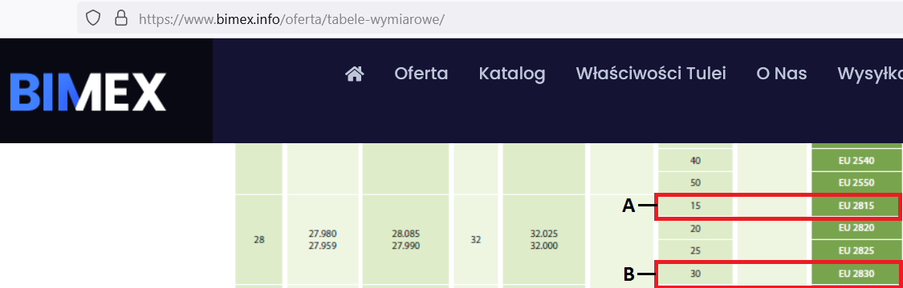
Rys. 15. Opis łożysk ślizgowych „brązowych” z firmy BIMEX. Oznaczenia:
Typ A – fi 28 x fi 32 x 15 mm, oznaczenie EU 2815;
Typ B – fi 28 x fi 32 x 30 mm, oznaczenie EU 2830.
Uchwyt mocujący nr „2 i 6” ( szczegóły na rysunku 2D):
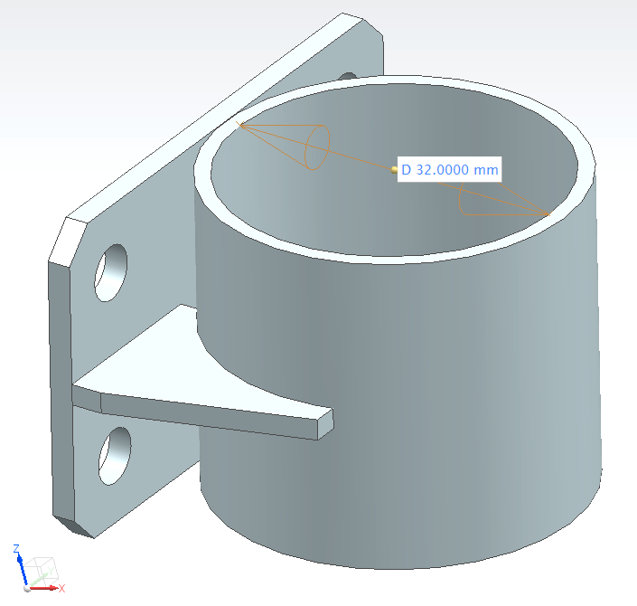
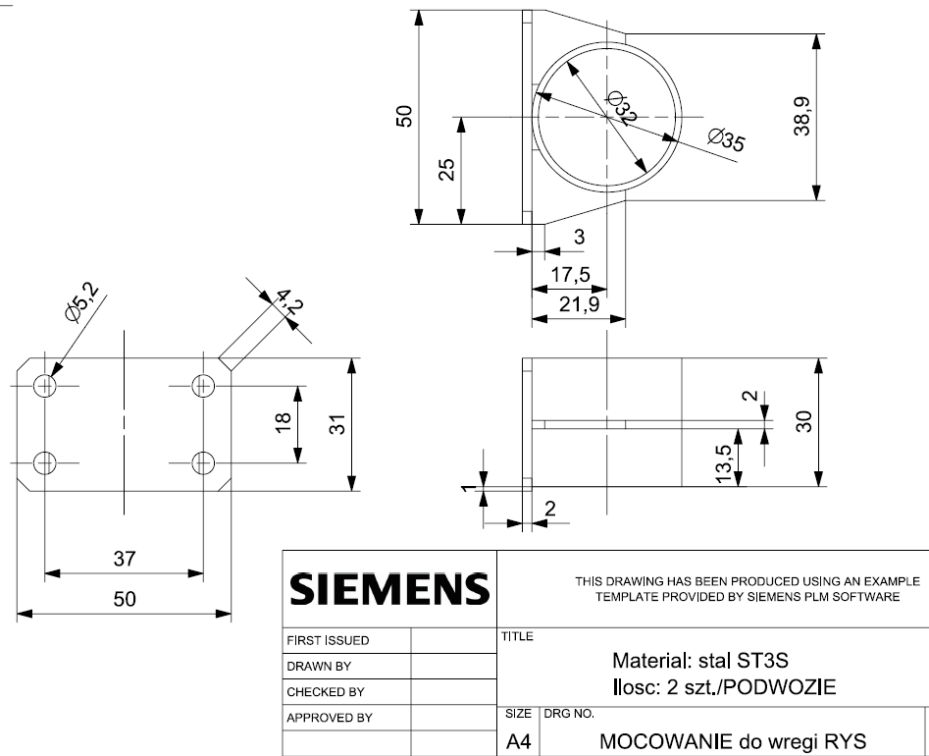
Rys. 16. Uchwyt mocujący.
Widok na dźwignię napędową kierownicy koła nr „3” (szczegóły na rysunku 2D):
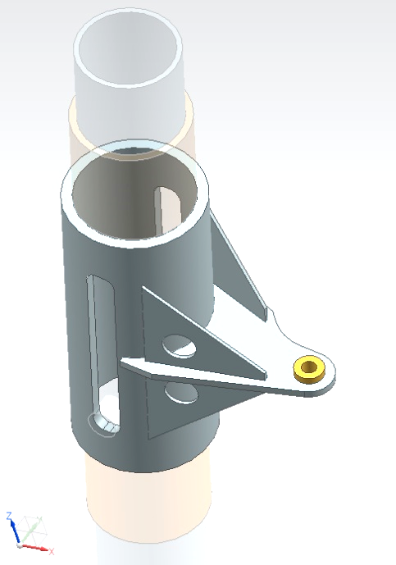
Rys. 17. Dźwignia napędowa steru koła przedniego.
Wymiary tulejki fi 6:
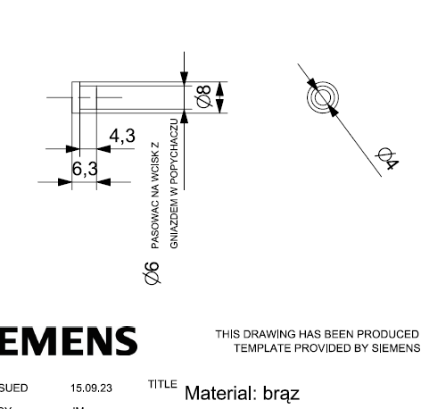
Rys. 18. Tulejka brązowa w dźwigni napędu steru koła.
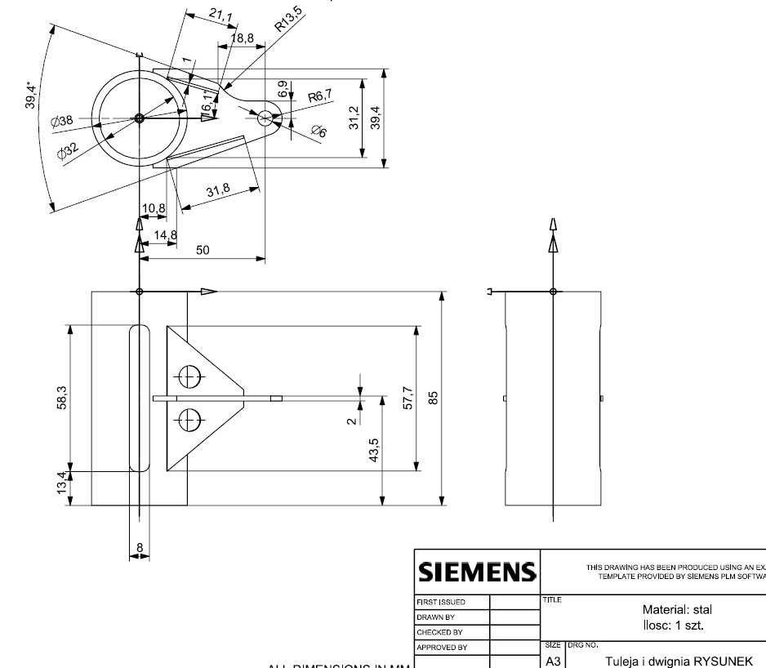
Rys. 19. Dźwignia napędowa steru koła przedniego, rys.
Wymiary rozstawu części:
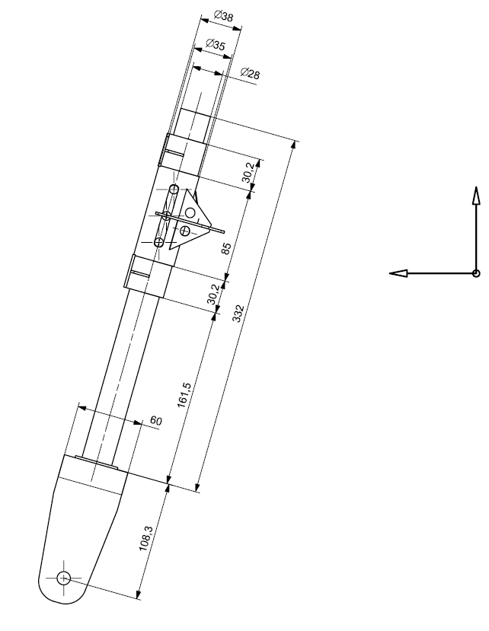
Rys. 20. Wymiary rozstawu części podwozia, wzdłuż rury głównej.
Wymiary rury głównej:
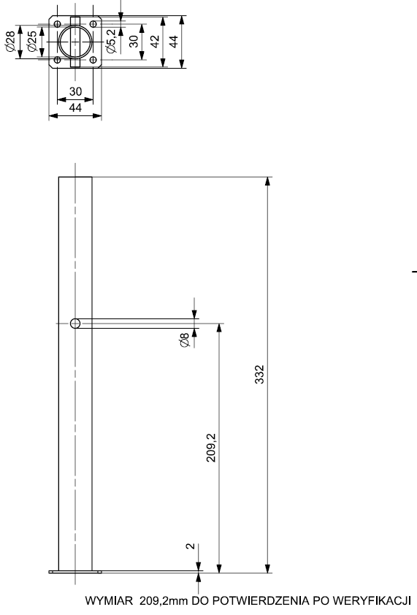
Rys. 21. Wymiary rury głównej.

Widelec:
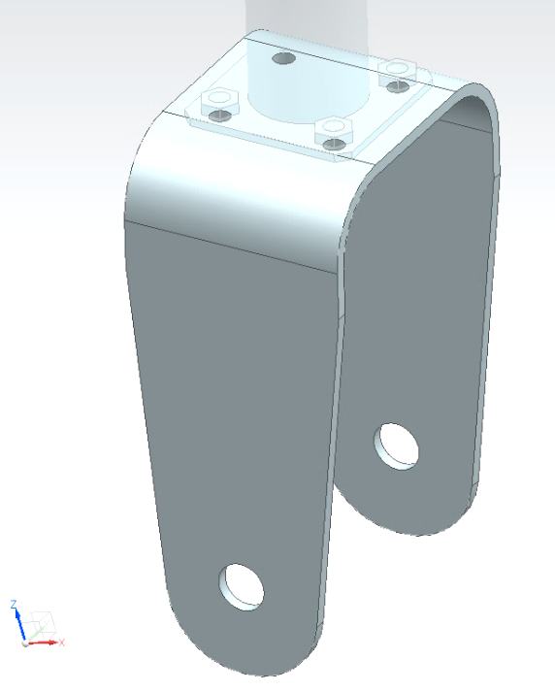
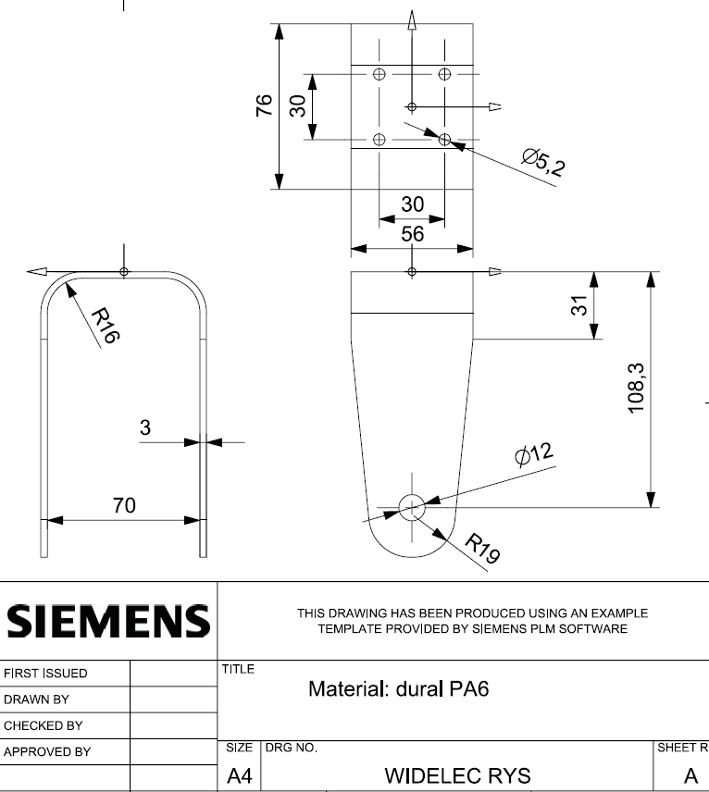
Rys. 22. Wymiary widelca.
Do wykonania – mocowanie koła (Rys. 23).
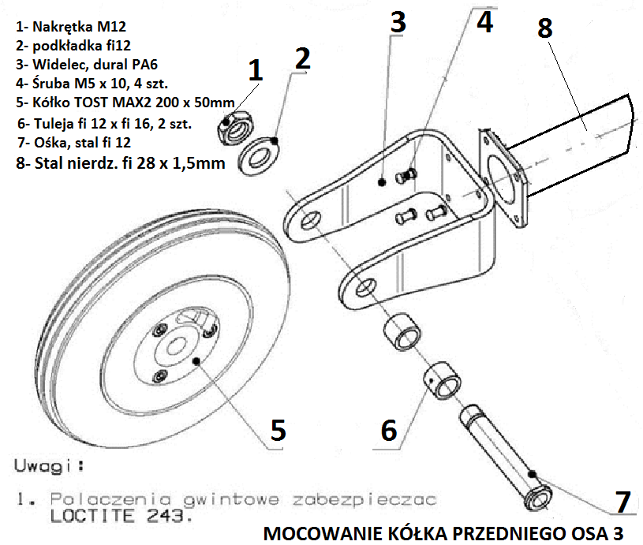
Rys. 23. Mocowanie koła i części składowe ośki koła.

Ad 3 wykonanie modyfikacji fajki tłumika do silnika 3W 275
Poniżej przedstawiono opis z zakresem wymaganych prac.
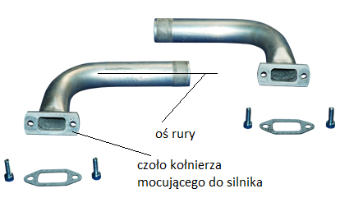
Rys. 24. Fajka tłumika przed modyfikacją (komplet).
Modyfikacja dotyczy kompletu 2 sztuk fajek tłumika i ma na celu zmianę kąta pomiędzy osią rury dolotowej do tłumika a czołem kołnierza mocowania fajki do silnika. Wyjściowy kąt wynosi 90°. Docelowy kąt ma wynieść 105°.
W tym celu należy rozciąć rurę fajki po wewnętrznej stronie łuku, rozgiąć do kąta 105 stopni i wspawać aluminiową blachę w powstałą szczelinę.

Ad 4. Kratownica mocowania silnika 3W 275 do kadłuba modelu OSA 3A.
Zadaniem Wykonawcy jest wykonanie dwóch sztuk opisanych poniżej kratownic. Należy je wykonać z rurek o grubości ścianek 1 mm, ze stali nierdzewnej. Do realizacji zostanie przekazany Wykonawcy model CAD 3D kratownicy. Wymiary kratownicy są przedstawione na Rys. 25.:
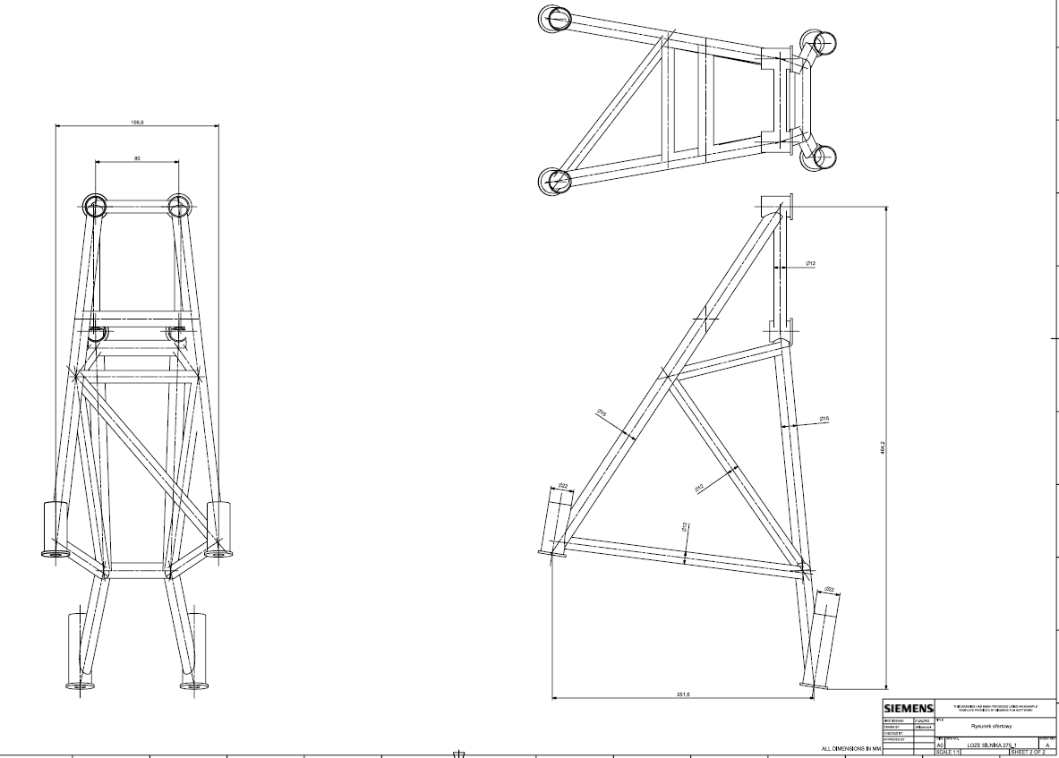
Rys. 25. Wymiary kratownicy do mocowania silnika 3W275.
Rozstaw węzłów dolnych (4 szt.) należy sprawdzić z rozstawem otworów w węzłach kadłuba modelu OSA 3B. Węzły górne należy wyposażyć w tuleje gumowo-stalowe z otworem fi 8 mm,
zgodnie z Rys. 26 i 27.
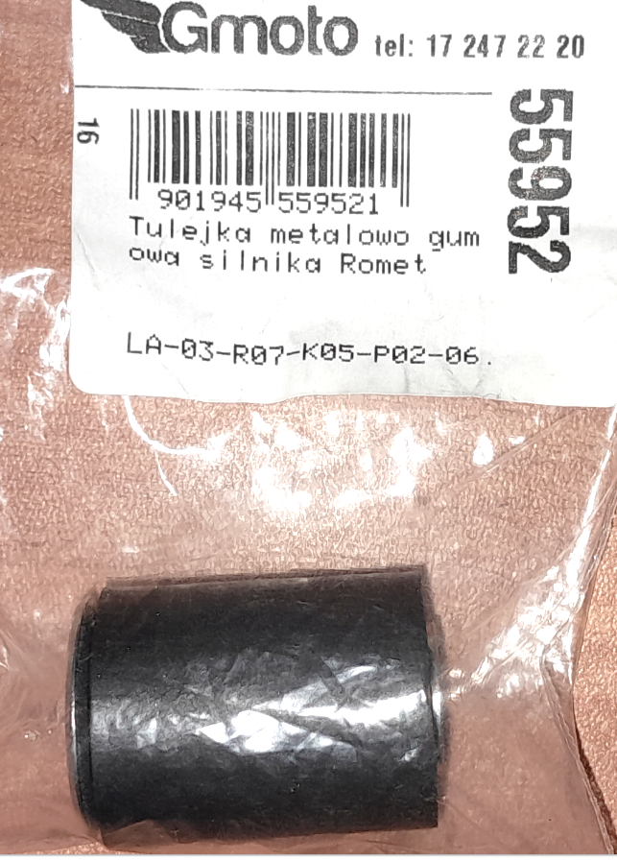
Rys.26. Tuleja gumowo stalowa.
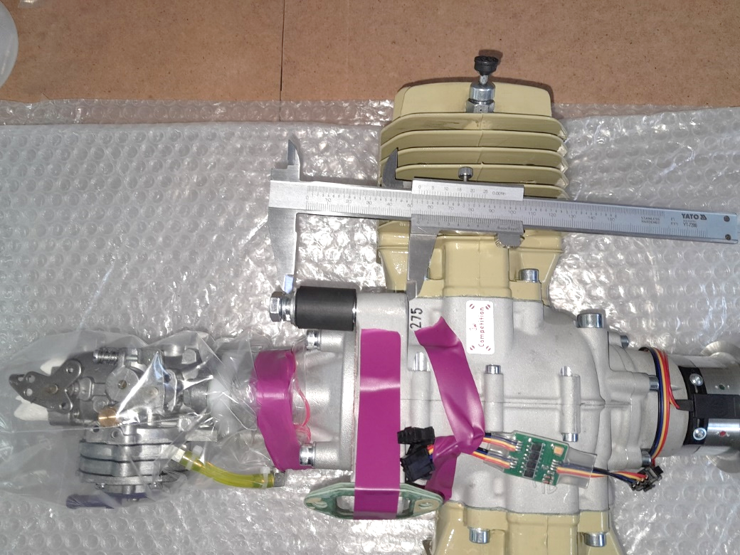
Rys.27. Tuleja gumowo stalowa, przymierzona do ucha mocowania silnika 3W 275.

